HLAVNÍ MĚSTO PRAHA | Pozvánka
MAGISTRÁT HLAVNÍHO MĚSTA PRAHY
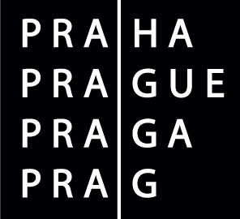Odbor Public Relations
Zveme Vás
na seminář
„Problematika práva shromažďovacího“,
který pořádá odbor živnostenský a občanskosprávní Magistrátu hl. m. Prahy pod záštitou prvního náměstka primátora hl. m. Prahy Rudolfa Blažka
ve čtvrtek 24. června 2010 od 9.00 hodin
ve Velkém radničním klubu Staroměstské radnice.

V Praze 23. 6. 2010

Jiří Wolf | Mediacentrum MHMP
Tiskový mluvčí Magistrátu hl. m. Prahy
Tel.: 737 208 979, 236 002 348 | Tel.: 236 004 400
Fax: 236 007 092 | Fax: 236 007 093
E-mail: jiri.wolf@cityofprague.cz | E-mail: mediacentrum@cityofprague.cz
Magistrát hl. města Prahy, Mariánské nám. 2/2, 110 01 Praha 1

